Доронин Иван Васильевич - Герой Советского Союза, летчик Полярной авиации. Родился 5 мая 1903 г. в с. Каменка ныне Пугачевского района Саратовской области. Учился в школах села Берёзова и города Балакова.. О детстве своем Иван Доронин рассказывал так:
- Силой меня природа не обидела. Читать, писать научили. А вот на поезде и на пароходе не ездил до шестнадцати лет. Но зато уж когда поехал - жизнь повернулась.

В двадцатых годах Иван Доронин с группой комсомольцев приехал из Балакова в Ленинград и поступил на ускоренные курсы флотских техников…
Доронин учился на минера. Но вдруг он узнал о наборе курсантов в авиацию и, преодолев все преграды, поступил в Ленинградскую теоретическую школу летчиков. Потом учился в Севастопольской летной школе.
Трудно давались лекции по теории авиации, механике, сопротивлению материалов. Не располагали мы достаточной подготовкой по математике и физике. Многое приходилось принимать на веру, заучивать наизусть, как стихи. Никому не хотелось попасть в число тех, кого отчислят и отсеют, кто попадет в «неизбежные» катастрофы.
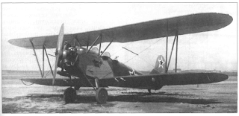
В выпускной характеристике Ивана Васильевича было записано: «…годен к полетам как инструктор, разведчик, истребитель и пилот тяжелых самолетов». Став летчиком, пять лет работал в военной авиации, затем демобилизовался, летал на рейсовых самолетах в Сибири. Привык, овладел сложными, неизведанными трассами, а богатырскому организму не страшны были никакие морозы и испытания. Летал в места, где до него никто не приземлялся. И не имел ни одной аварии.

В августе 1933 года вышел в рейс пароход «Челюскин» на борту которого находилась арктическая экспедиция. 13 февраля 1934 года в 15 часов 30 минут «Челюскин» в Чукотском море Северного Ледовитого океана, раздавленный льдами затонул. На лед высадились 111 человек.
Узнав об этом, Иван Доронин сразу загорелся желанием помочь челюскинцам – он понимал, что спасти этих людей могут только летчики… Из Иркутска в Хабаровск пилоты Виктор Галышев и Иван Доронин прибыли на поезде, вместе с разобранными самолетами. В месте назначения иркутские авиаторы сгружали воздушные суда с платформ и сразу их собирали.
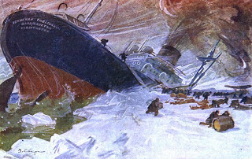

Несмотря на сложнейшие метеоусловия, мужественные авиаторы упорно пробивались к цели. В Анадыре, чтобы вдвое сократить время полета до поселка Ванкарем (центр спасательных работ на берегу Чукотского моря), пилоты Иван Доронин и Михаил Водопьянов приняли рискованное решение – следовать напрямую над Анадырским плоскогорьем горной тундры, а не вдоль побережья Чукотского полуострова. Следовавшие впереди летчики группы Николая Каманина не рискнули лететь напрямую. Они понимали, что в случае вынужденной посадки самолет наверняка разобьется, а экипаж погибнет. Но смелый Иван Доронин первым совершил полет над ледяными пиками гор.

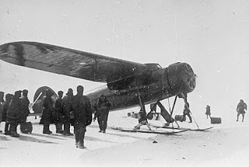
Перелет продолжался 25 дней. Иван Доронин оказался в числе семи из 18 летчиков, вылетевших на помощь к челюскинцам, кто сумел добраться до лагеря Шмидта. Он вывез несколько человек со льда Арктики. 12 апреля 1934 года, в предпоследний день полетов, на самолете Доронина при разбеге подломилось шасси.
Выручила смекалка – трубчатая стойка шасси была соединена с помощью куска обычного лома. Облегчив самолет и взяв только двух пассажиров, пилот взлетел. Но стойка снова не выдержала, и лыжа повисла в воздухе. В Ванкареме пилот мастерски посадил самолет с креном на одну лыжу.
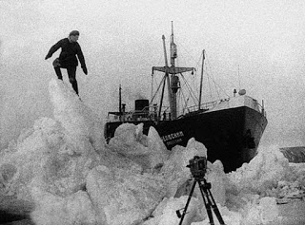
13 апреля все челюскинцы были спасены. 16 апреля 1934 года в нашей стране было учреждено званиеГероя Советского Союза – высшая степень отличия за заслуги перед государством. 20.04.1934 г. Доронин Иван Васильевич был удостоен звания Герой Советского Союза. После учреждения медали «Золотая Звезда», как знака особого отличия для Героев Советского Союза, ему была вручена медаль № 7. Ему еще не исполнился 31 год.
2 июня 1934 года Иван Доронин был назначен командиром первого звена, образованного в Иркутске гидроавиаотряда № 11. 7 января 1935 года он был зачислен слушателем воздушно-технического факультета Военно-воздушной инженерной академии РККА им. Жуковского. Был членом ЦИК СССР и Совета по гражданской авиации.

Затем работал летчиком-испытателем, начальником испытательной станции авиазавода, дал путевку в жизнь многим новым самолетам и внес большой вклад в развитие отечественной авиации. В 1947 году полковник Иван Васильевич Доронин по болезни ушел в отставку. Замечательный летчик умер в 1951 году, он похоронен на Новодевичьем кладбище в Москве.

